周末作业

1. 分析以下需求，并用代码实现：

随机点名器

即在全班同学中(共10人)随机的打印出一名同学名字

要做的随机点名器，它具备以下3个内容：

1. 自己定义10个学生的名字,并将同学姓名进行存储

2. 遍历全班同学的姓名,将每位学生姓名打印在控制台上

3. 在10人中,随机点名,将被点名同学姓名打印到控制台上

2. 实现如下需求:

模拟组合一副扑克牌,共52张(不包含大小王),打印出图型如下

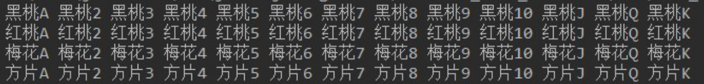

从上述牌中随机抽取出3张, 例如抽取到第1张，第5张，第50张扑克牌。

牌分别为 黑桃A, 黑桃5, 方片J

1. 设计方法功能,打印出如下图形:(右直角三角形)

\*

\*\*

\*\*\*

\*\*\*\*

\*\*\*\*\*

1. 编写程序，设计出一个计算平面图形面积的功能，通过键盘输入数字选择不同的图形(1 矩形 2三角形 3圆形 4退出系统),再通过键盘输入对应的计算条件,计算出对应图形的面积，选择4退出程序。效果如下：

注意 :

矩形需要输入长和宽, 面积公式 : 长 \* 宽

三角形需要输入底和高,面积公式 : (底\*高)/2

圆形需要输入半径r, 面积公式 : 3.14 \* r \* r

代码效果图如下:

